Textos

Vamos começar a falar sobre umas tags específicas para a finalidade de textos. Textos basicamente é o que o usuário vai ler, ele vai entrar no site e vai ler textos ou seja, tipografia. Vale a pena pesquisar na internet sobre esse tema, pesquise “tipografia HTML” vai aparecer vários html’s para texto, vamos estudar alguns tipos aqui.

h – Significa head ou seja, cabeçário ou título. A tag “h” vem acompanhada de níveis poque existem títulos e subtítulos e assim por diante subsequentemente temos as tags “h1, h2, h3, h4, h5 e h6”, sendo h1 o título e os demais de h2 a h6 subtítulos.

Ex.:

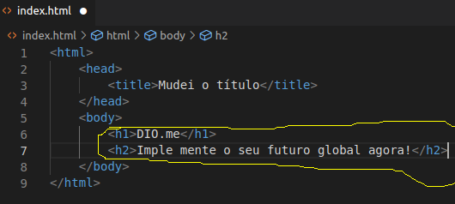

<p> – É a tag de parágrafo é onde fica o corpo do texto da sua página html. A cada parágrafo é necessário abir uma tga <p> nova.

Ex.:

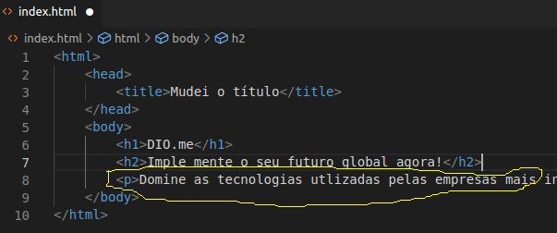

<blockquote> - Essa tag tem a função de configurar citações, ou seja, uma frase de outra pessoa ou uma observação que de forma você quer chamar a atenção para depois explicar mais sobre aquela palavra. O html entende isso e exibe a citação ou observação dando uma margem diferente jogando o texto um pouco para a direita desprendendo do texto e depois você pode formatar no CSS do jeito que quiser colocando um marcador em forma de bola por exemplo entre outros.

Ex.:

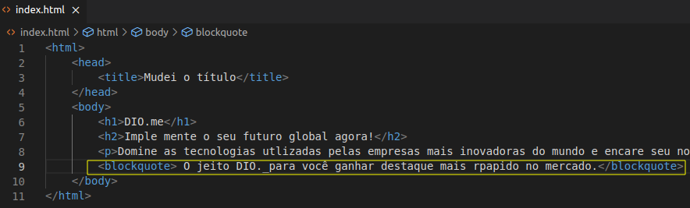
<strong> - coloca o texto ou parte do texto em negrito.

Ex.:

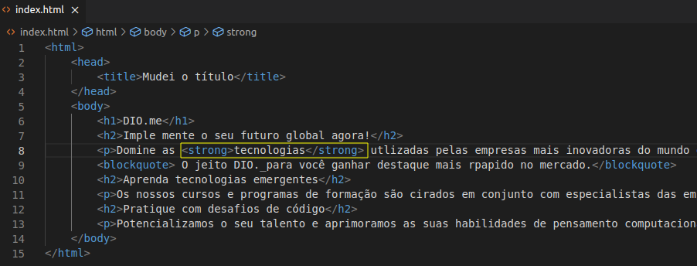

<u> - Significa sublinhado ou seja, uma linha em baixo. Também podemos aplicar em todo o texto ou em uma parte do texto.

Ex.:

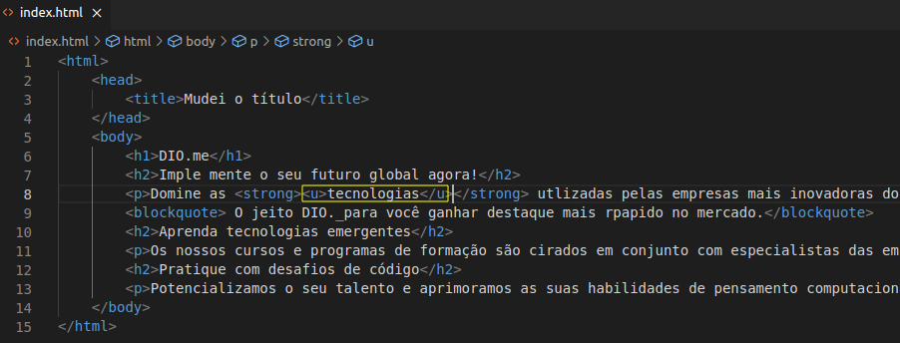

<i> Tem a função de colocar o texto ou parte do texto em itálico.

Ex.:

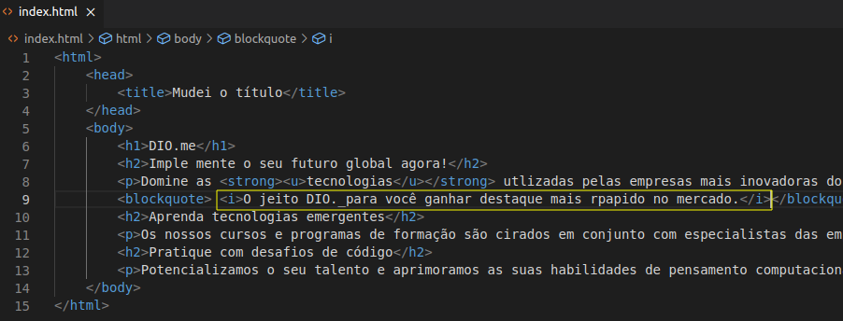
<mark> Tem a função de colocar um marca texto em todo o texto ou em parte do texto.

Ex.:

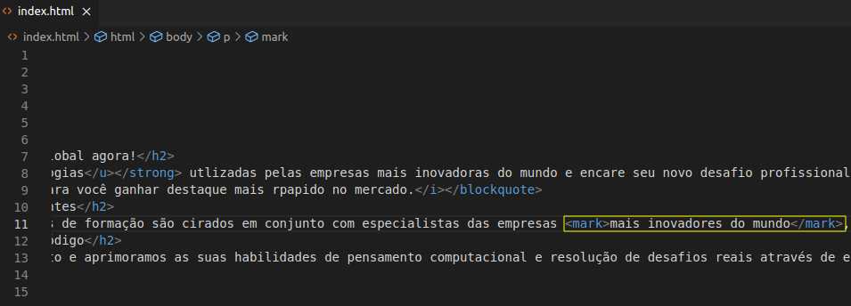
<sup> - Tem a função de colocar um número ou uma letra elevada no texto.

Ex.:

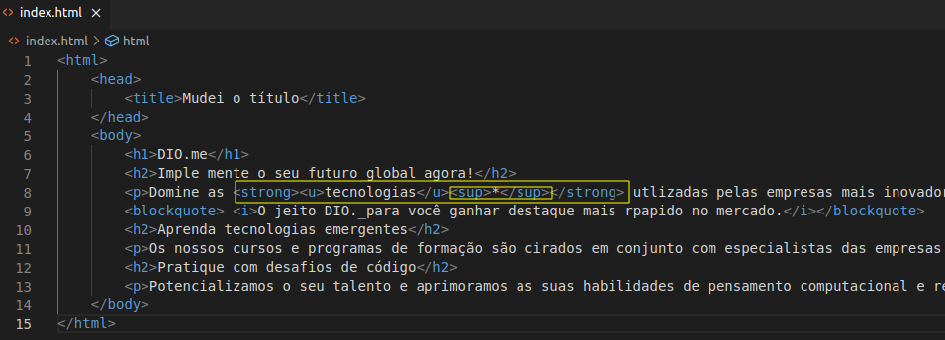
<sub> - Tem a função de colocar um número ou uma abaixo no texto.

Ex.:

OBS: todas essas são tags voltadas para texto. Vale a pena entrar no site da W3 e observar as referências de elementos html. á tem várias tags para estudo.

small – Tem a função de reduzir o tamanho da fonte num intervalo definido de um texto.
Ex.:
hr - É um elemento HTML que representa uma quebra de linha temática entre elementos. É exibido como uma linha horizontal separando os conteúdos de uma pagina web.

font – É utilizada para configurar o tipo, cor e tamanho das letras do texto de uma página html.
cor – É inserida da seguinte forma:
Ex.:

tipo – Que é definido das seguintes forma:
* Com uma única fonte:
Ex.:

* Com combinação de tipos de fontes:
Ex.:

OBS: O navegador procurará primeiro no computador do leitor o arquivo de fonte Verdana, caso ele encontre ele exibirá o texto com fontes do tipo Verdana. Se não encontrar procurará o arquivo de fonte Geneva, para exibir o texto e assim sucessivamente.

Tamanho – Que é definido das seguintes formas:

* Relativo: Que variam dos tamanhos de +1 a +6.
Ex.:

*Absoluto: que variam de tamanho de 1 a 7.
Ex.:

* Relativo: Que variam dos tamanhos de -1 a -6.
Ex.:

* Combinação dos três atributos:
Ex.:
Caso deseje em negrito:
Ex.:
del – É utilizado para indicar que um texto foi suprimido, apesar de, aparecer riscado, para que o litor tenha ciência da ocorrência.

Pode-se designar o atributo “CITE=” dentro da tag para informar a data de supressão do texto.
Ex.:

A critério do editor, após o texto contido dentro da tag “del”, pode-se colocar uma informação recente usando-se a tag “INS” em substituição ao texto suprimido, que aparecerá destacado.
Ex.:

Visualização no navegador:

https://www.w3schools.com/tags/default.asp

